**UNIDADE I – CONCEITOS DE BANCO DE DADOS**

Obs.: Os exercícios abaixo tem como base questões realizadas no ENADE.

1. Quando se constrói um banco de dados, define-se o modelo de entidade e relacionamento (MER), que é a representação abstrata das estruturas de dados do banco e seus relacionamentos. Cada entidade pode se relacionar com uma ou mais entidades diferentes, resultando em mapeamentos, por exemplo: 1:1, 1:N, N:1 ou N:M. Esses mapeamentos, com base no número de entidades às quais outra entidade pode ser associada, denominam-se:

a) cardinalidade.

b) hierarquia.

c) relacionamento.

d) diagrama.

e) agregação.

2. Um banco de dados relacional é baseado em tabelas nas quais é possível armazenar, manipular e recuperar dados. Para se recuperarem informações de uma linha de uma tabela, bem como para inter-relacionar informações entre tabelas diferentes em um banco de dados relacional, utilizam-se as chaves. Assinale a alternativa que apresenta o nome de três tipos de chaves utilizadas em um banco de dados relacional.

a) primária, secundária e terciária.

b) pública, privada e simétrica.

c) simétrica, assimétrica e distribuída.

d) primária, alternativa e estrangeira.

e) global, local e universal.

3. Um Modelo de Dados corresponde a uma descrição formal da estrutura de um banco de dados. Com relação à Modelagem de Dados, relacione os modelos, apresentados na coluna da esquerda, à respectiva característica, entre as indicadas na coluna da direita.



Estão corretas as associações

a) I - P , II - Q , III - R.

b) I - Q , II - R , III - S.

c) I - S , II - P , III - R.

d) I - S , II - R , III - Q.

e) I - S , II - P , III - Q.

4. Analise o Diagrama Entidade-Relacionamento a seguir:



Transcrição da imagem

[Medico] <Consulta> [Paciente]

<Prescricao>

[ Medicamento ]

CONSULTA é um exemplo de

a) relacionamento primário.

b) entidade especializada.

c) entidade generalizada.

d) entidade associativa.

e) relacionamento dimensional.

5. Um modelo de dados é:

a) uma coleção de dados armazenados.

b) uma ferramenta que pode ser usada para descrever um banco de dados.

c) um conjunto de conceitos que descreve um banco de dados.

d) um conjunto de relações em um banco de dados.

e) um modelo dos dados armazenados.

6. O componente de um modelo de dados usado para especificar as restrições específicas desse modelo é chamado:

a) componente de dados.

b) esquema do banco de dados.

c) linguagem de consulta.

d) componente estrutural.

e) componente operacional.

f) componente de integridade.

7. A linguagem usada para definir tabelas, esquemas, domínios de atributo e restrições de dados é chamada:

a) linguagem de definição de esquema.

b) linguagem de definição de armazenamento.

c) linguagem de definição de banco de dados.

d) linguagem de definição de dados.

e) linguagem de definição de visões.

8. Qual das seguintes funções não faz parte de um modelo de banco de dados conceitual:

a) representar os tipos de dados armazenados no banco de dados.

b) possibilitar que o banco de dados seja implementado em um SGBD.

c) representar os relacionamentos entre dados.

d) permitir que os usuários de um banco de dados entendam a estrutura do banco.

e) agir como ferramenta de comunicação entre os usuários finais e os projetistas.

9. Um banco de dados no qual os dados são armazenados em vários computadores é chamado:

a) banco de dados centralizado.

b) banco de dados distribuído.

c) multidatabase.

d) banco de dados de cliente-servidor.

e) banco de dados em rede.

f) banco de dados simultâneo.

10. Desenhe a(s) tabela(s) e o modelo de dados para o controle cadastral de fichas médicas de acordo com o formulário ilustrado abaixo:

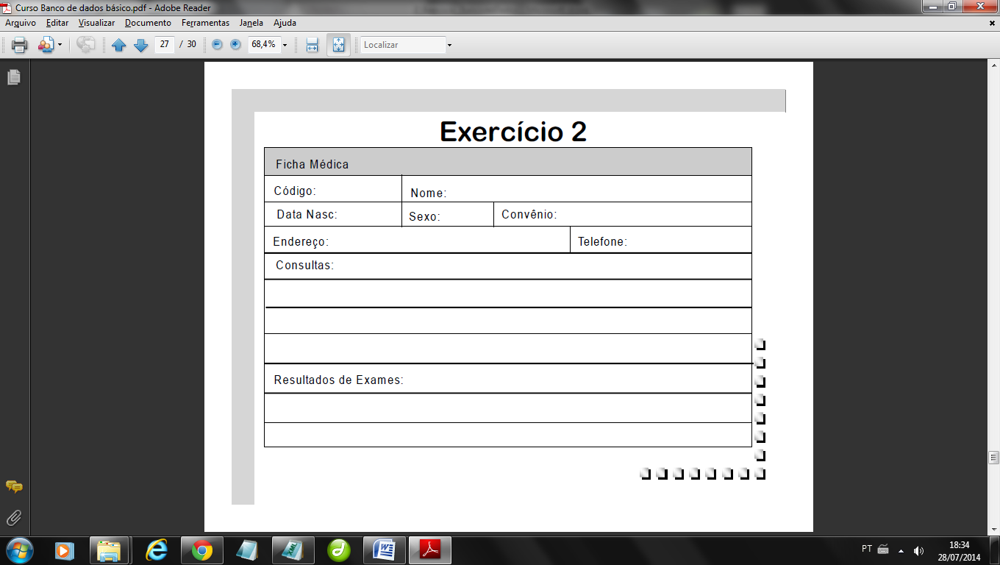

Transcrição da imagem

FichaMedica(Código, Nome, Data Nasc., Sexo, Convenio, Endereço, Telefone, Consultas, Resultados Exames)

11. Considerando a tabela elaborada para o formulário abaixo, redesenhe-a sobre a perspectiva de um modelo relacional.

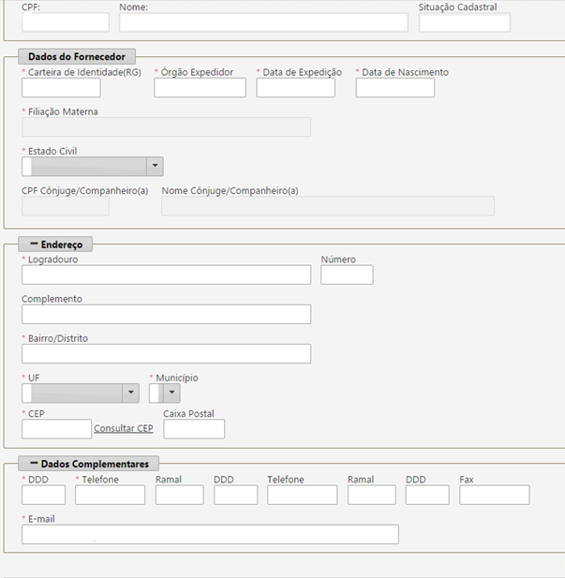

Transcrição da imagem

Formulário (CPF, Nome, Situação cadastral, Dados Fornecedor {RG, Órgão Expedidor, Data de Expedição, Data Nascimento, Filiação Materna, Estado Civil, CPF Cônjuge, Nome Cônjuge}, Endereço {Logradouro, Numero, Complemento, Bairro, UF, Município, CEP, Caixa Postal}, Dados complementares { DDD, Telefone, Ramal, DDD, Telefone, Ramal, DDD, Fax, Email})

GABARITO

Item 1 - A  
Item 2 - D  
Item 3 - C  
Item 4 - A  
Item 5 - B  
Item 6 - F  
Item 7 - D  
Item 8 - B  
Item 9 - B